Repaso 1
“Raíces y logaritmo”

- Resuelve las siguientes actividades con el desarrollo correspondiente.

- Resuelve los siguientes problemas.
1) Con las cifras 1, 2, 3, 4 y 5, ¿cuántos números distintos de tres cifras distintas se pueden formar de modo que el 5 ocupe siempre el lugar de las decenas?
2) ¿Cuántos números de tres cifras se pueden formar con las cifras pares 1, 2, 3 y 4 sin que se repita ninguna?
b) ¿Cuántos terminan en 34?
c) ¿Cuántos habrá que sean mayores que 300?
3) En una carrera ciclista participan 30 corredores, al llegar a la meta se entregan tres premios distintos a distintos corredores. ¿De cuántas formas se podrá realizar la entrega?
4) Las nuevas matrículas de los coches están formadas por tres letras seguidas de tres números repetidos o no. ¿Cuántos coches se podrán matricular por este sistema? Se supone que el alfabeto tiene 26 letras.
5) Si se tienen 10 puntos no alineados, ¿cuántos segmentos habrán de trazarse para unirlos todos, dos a dos?
6) Con las letras de la palabra PARTIDO:
a) ¿cuántas ordenaciones distintas se pueden hacer?
b) ¿Cuántas empiezan por P?
c) ¿Cuántas empiezan por PAR?
7) ¿De cuántas formas se pueden sentar cinco personas en una fila de butacas de un cine?
8) ¿De cuántas formas distintas se pueden sentar cinco personas alrededor de una mesa circular?
9) Un matrimonio quiere invitar a sus amigos a cenar. Debido a las dimensiones de su casa sólo puede invitar a 5 de cada vez. Si quieren invitar a 10 amigos. ¿De cuántas maneras puede invitar a 5 de ellos?
10) ¿De cuántas formas se pueden colocar 10 personas en una fila si dos de ellas tienen que estar siempre en los extremos?
11) En una urna hay tres bolas rojas, tres verdes, cuatro negras y dos azules. ¿De cuántas maneras distintas pueden sacarse, bola a bola, de la urna?
12) En una clase hay 10 niños y 5 niñas.
a) ¿De cuántas maneras puede escoger el profesor un grupo de 3 alumnos?
b) ¿En cuántos grupos habrá una sola niña?

- Calcula las siguientes raíces justificando con la respectiva potencia.

- Racionaliza los denominadores.

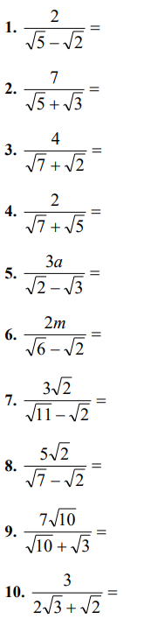

- Resuelve las siguientes multiplicaciones de raíces de distinto índice.
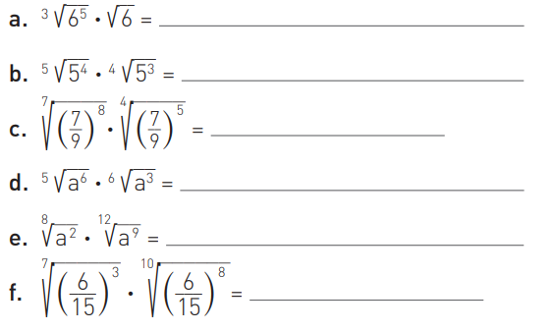

- Resuelve las siguientes divisiones.

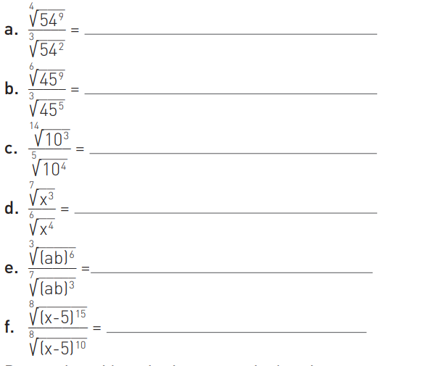

- Resuelve los siguientes ejercicios utilizando las propiedades de logaritmo.

